1 LSTM/GRU:

LSTM: 主要通过三个门，控制内部状态的更新与输出

（都是sigmoid函数，是当前输入和上一状态输出的函数，学习得到参数

门控都是element-wise,控制每一维的保留比例）

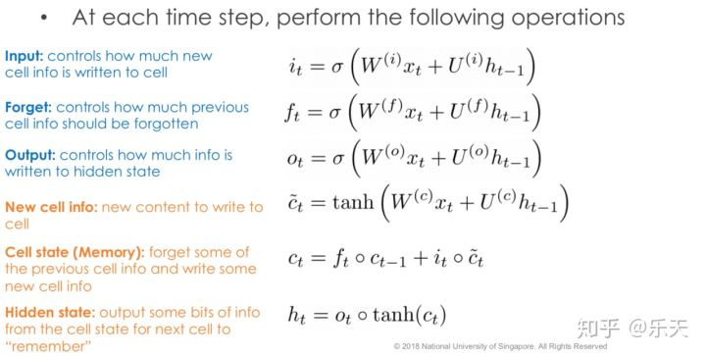

i:输入门，控制新的内部状态有多少需要被累加。 新状态类似于RNN，由当前输入和之前状态得到

f:遗忘门，控制旧的内部状态，有多少需要被遗忘。

在遗忘门和输入们共同作用下，更新内部状态。

ｏ:输出门：控制内部状态有多少需要被输出，成为新的隐状态  **ht=o* tanh(ct) 激活后才被控制输出**

**ct~ 同样由xt,ht-1生成，并被tanh激活 (f(x)=ex-e-x/ex+e-x f(x)’=1-f(x)^2 )，之后被it**

**控制大小**

ct=i*ct~+f*ct-1

过去信息如果有必要记忆，遗忘门会保持1，会使过去的记忆一直保留下来，从而实现长期记忆。

否则相反的话，新记忆被记忆，过去的不重要的被遗忘，从而学到记忆之间的依赖

生成记忆h时,选择的是tanh,中心是1，和多数特征吻合。0附近梯度也更大

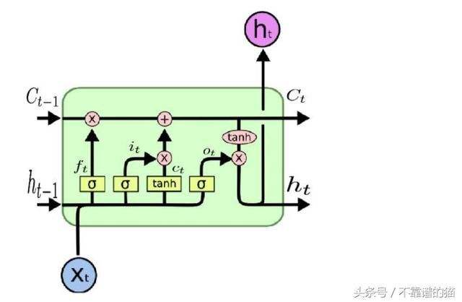

GRU：

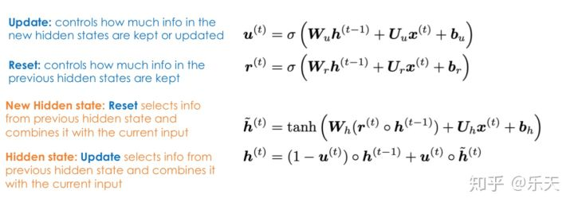

有两个门。没有用内部状态c,直接更新隐状态h

u:更新门：表示隐状态更新的比例

r: 重置门：生成新的隐状态时，控制上一隐状态的保留比例（u,r共同左右达到遗忘门的效果，实现长期记忆）

h直接由更新门更新, 新的隐状态权重为u， 旧的隐状态权重为1-u

新的隐状态由上一时刻ht-1和xt生成，但用重置门控制上一隐状态的保留比例

3梯度消失，梯度爆炸

激活函数导致的梯度消失：

sigmoid/Tanh :值过大或者过小时，梯度为0，梯度消失

Relu为正时，梯度不容易消失，计算简单。而且单边抑制（为负时不激活，使网络稀疏）

为负时，会导致神经元死亡，无法激活

leaky Relu： 正时相同。 为负时，y=ax. a很小还是单边抑制，但不容易消失 / a 不 好选择

(leaky 漏的)

P-Relu： 正时相同。 为负时，y=ax. a学习得到

(P:参数化的)

rnn导致的梯度消失/爆炸:

最后层对输入层的导数，是每一层雅克比矩阵连乘W^n :

(因为rnn权值矩阵W相同，所以没法抵消。cnn每层参数不同，独立同分布，所以问题不如rnn严重)

当雅克比矩阵特征值大于1时:

W^n =QAQT * QAQT *QAQT …=Q*A^n*QT

靠近输入端梯度会爆炸。反之靠近输入端梯度会消失。

如果使用Relu做激活函数，最好将W初始化为接近单位矩阵，不容易梯度爆炸/消失

解决：

梯度爆炸：grad_clip

梯度消失 Resnet短接或者highway network 加权

LSTM：引入遗忘门，控制旧信息的权重

4 防止过拟合

dropout: 随机舍弃神经元 如果共有N个神经元参与dropout,每个神经元都有两种可能，相当于训练

2^N个模型。这些模型可能每次共享一些神经元。 每次神经元都可能和不同的神经元一起参

与训练，会减弱全体神经元之间的相互依赖，增加泛化能力，防止过拟合

训练时，以概率p随机丢弃。 测试时，不丢弃神经元，可能导致网络输出比训练时大p倍。

所以测试时每个神经元的输出乘以概率p，使得总的输出量级等于训练时

Batch_normalize:

一般的：**输入数据X(m,n)**时，对于每个样本，有n个特征。对**每一个特征进行归一化**（在所有样本上），可以**保证不同特征有相同的更新速率，可以更快的收敛**。

　 一种等比例:　x=x-xmin/xmax-xmin 一种改变分布为N(0,1) x=x-u/sigma

问题： **对不同批的输入，前边层参数更新（变化），使得后边层接收的输入分布也会发生变化，后边层每次都要拟合不同的分布，使得学习速度很慢。训练复杂且容易过拟合。**

如果每次在输入后一层之前，对**输入的数据进行归一化处理，强制每一层输入都保持相同分布（均值为0,方差为1的正态分布）。那么不同batch经过时，网络不需要学习不同分布**：（k=1-n）

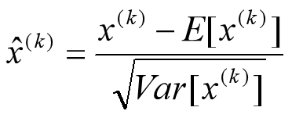

对**每个batch, (B,n)** **每个特征（节点）在该batch上做归一化**，那么这个batch的每个节点（特征），其均值为0,方差为1.E(xk)是特征k在该batch上的均值，sigma是该batch的方差。

（而且可以将输入移到线性区，防止梯度消失（sigmoid等））

但直接归一化，之前学到的某些分布特征可能丢失。为防止丢失，同样对每一维度进行补偿，通过

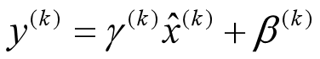

将每一维的分布恢复为均值为bk,方差为yk的正态分布。需要学习得到，从而学到的是最优的。

之后预测之前用这些学到的最优的分布。

对BN,由于不同层有不同的分布，因此每一层参数不同。

而对于CNN,每个卷积核作用相同，尽管捕捉不同位置的特征。因此一个卷积核对应的输入对应一组BN参数。这个卷积核作用的所有batch ,normalize. n组卷积核，n组BN层。

BN和激活函数的相对位置：

１　激活函数是tanh. 放tanh前，线性后，归一化输入

2　激活函数是relu.

可以放relu 之后：　　conv1-ReLU1-bn1-　　conv2-ReLU2-bn2。

　　　　　　　　　　对整个输出normal,使下一层输入还是normal的

也可以放relu之前。　conv1-bn1-ReLU1-　　conv2-bn2-ReLU2

　　　　　　　　　　relu前bn,可以使进入relu的信息一半被抑制，一半被保留，防止全0

Bagging / L1L2 　　/ 降低模型复杂度　　/ 增加样本数量　　/

5 Resnett/highway network: 在深度学习过程中，本来多加一层不会更差，如果是恒等映射，至少和原来一样好。但多层时，由于导数的连乘可能导致的梯度消失/爆炸，使得梯度回传到靠近输入端时，梯度过大或者过小，使得该层参数无法正确学习，网络性能变差。

**Resnet**:为了能让靠近输入端的网络能正确学习，在远端和近端直接短接，让梯度能够直接回传到近端。

残差网络：原始x-->F(x)==H(x)

现在输出时是x+F(x)-→ ==H(x)

F(x)是多层之后的结果．之前F(x)要直接拟合H(x),而现在F(x)只需要拟合H(x)和x的残差.

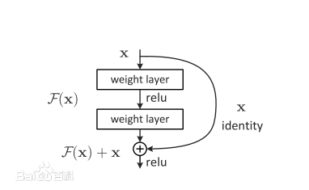

好处：

１：解决网络过深梯度消失/爆炸

回传梯度时，即使多层网络f(x)梯度较小或消失，仍能通过short-cut路径，，把梯度回传给近端输入

2 对不起作用的层，该层相当于直接学习一个恒等映射，不会使网络性能变差。该层无表达能力也对网络整体性能无影响。

3 跳过的F(x)，只需要拟合上层输入和目标之间的残差.相对于直接学习H(x)变得简单

4：加入短接还能在一定程度上能改变网络的对称性（sometimes对称无鉴别能力）

5 相比于highway network ,不引入额外参数

**Highway network:**

相比于直接加一层短接，highway network的输出是x和F(x)的加权输出，权重由门控进行控制（类似于LSTM, 门控由上层输入x决定，参数通过学习得到）。也能解决梯度消失，但需要引入额外参数学习门控



6 CNN

**卷积：　　　　　对文本，应该是1,kn. Ngram 大多数情况下用k,n的卷积核，本质相同**

**池化：** 多个卷积核(n个)得到固定维度的向量，是局部信息向量

　 之后得到定长的向量表示。

**（提取最有用的特征表示，防止过拟合）**

**（对粗提取的特征降采样，得到更有效的特征表示）**

**文本:**

1-max pooling： 每个卷积核得到的向量中，选择最大的，拼成n维向量

k-max pooling: 1-max pooling 每个卷积核可能丢掉其他该核的重要特征

每个向量选最大K个特征,拼成 Kn维向量

平均池化： 所有卷积核得到的特征向量取平均

**图像：**

卷积后，对每个卷积核得到的新特征矩阵进行池化操作，将原来的较大特征矩阵提取为较小特征矩阵

一般选取不重叠区域池化。如果选取2*2不重叠区域

（**可以降低参数数量/保持平移不变性）**

平均池化： 每次选取每个区域的均值作为该区域的特征值，得到新的特征值（保留低频特征）

最大池化： 每次选取每个区域的最大值作为该区域的特征值，得到新的特征值（保留高频特征）

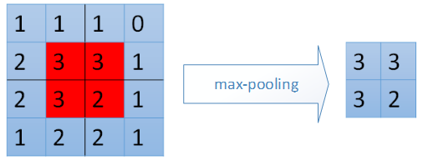

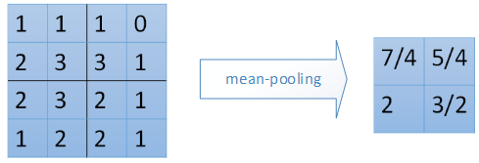

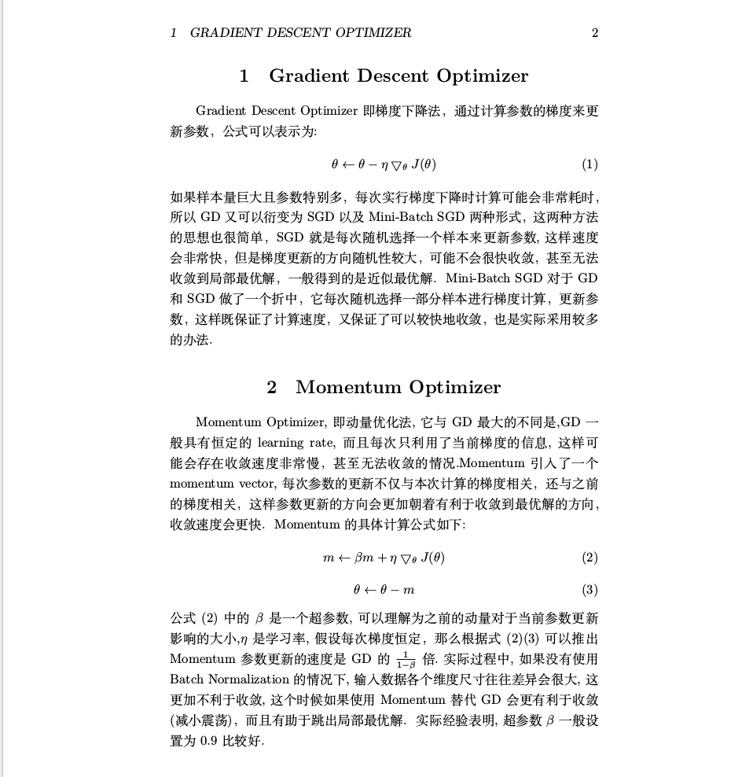7优化算法　 sgd/momentum/adam/adagrad/rmsprop

**SGD:**  每次更新**只取决于当前batch梯度**，随机性很大，不容易收敛

主要考虑下降稳定：

**momentum:每次更新的方向和上次更新方向大致相同**，只用当前batch梯度 J(theta)部分调整。

更新更加稳定，减小震荡，使收敛速度加快. 一般选择b=0.9.

**NAG**:**类似于mometum**,**也保留部分上一次的梯度**来减小震荡，但如果已经可以猜到下一个更加正确的点在什么位置，那么可以直接**用更加正确的点处的梯度**，来当做该点处的梯度，**进行更新**。

具体来说，用本次batch的梯度时,momenta直接加上当前位置theta处的梯度，NAG则是加上（当前位置往后一点theta+bm）的梯度，因为**往后一点的点**theta+bm是**通过momenta预测得到的，会指向更加正确的方向。使收敛更加迅速**。

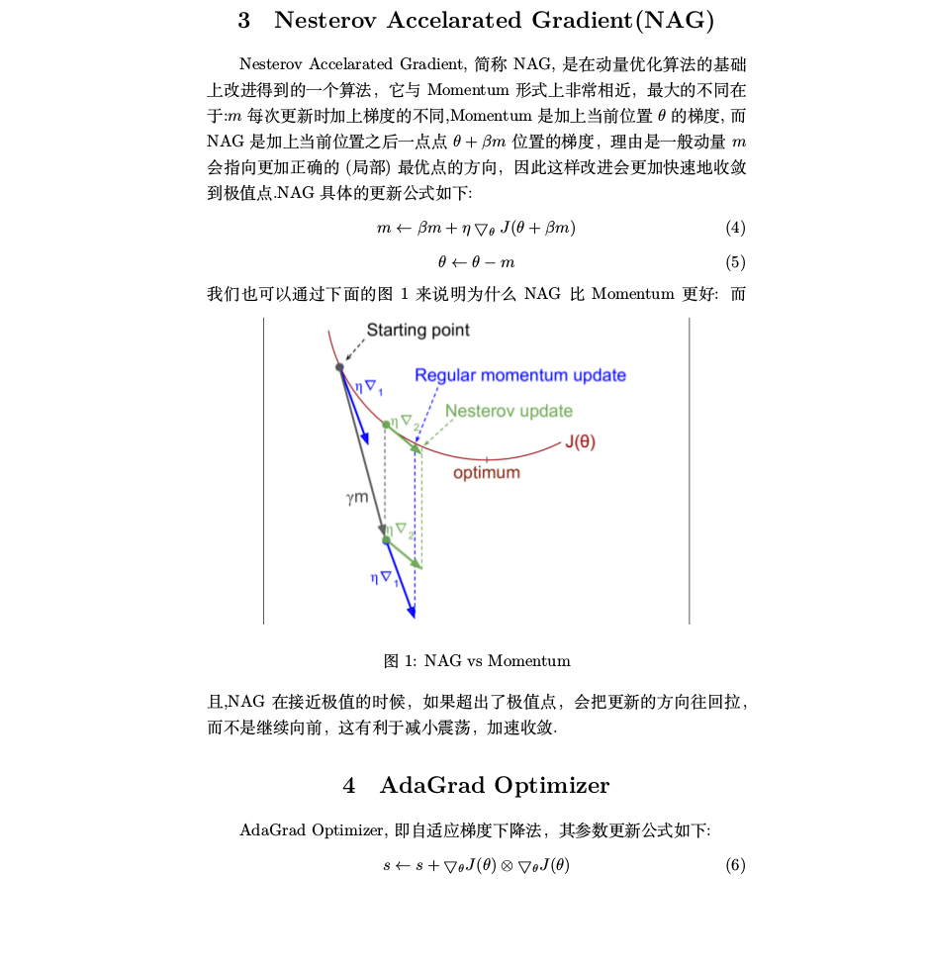

主要考虑能自适应调整每一维的更新幅度：

Adagrad: 对每一维梯度，更新时除以该维梯度累积的模值。**（根据每个维度已经更新的程度，自适应调整该维度本次更新的幅度）。**容易使梯度减小的快

RMSP: **同样**每一维，**更新时除以该维梯度累积的模值，自适应调整该维的更新速率。** (Adadelta的变体)

**为了防止模值增大太快**，每一维用的**模值s都是在上一次s模值的基础上，用本次梯度的模值进行微调，防止累积的梯度模值增加太快，使该维学习率降得太快。**之前累加模值s在本次更新中所占的比例b随着时间指数衰减，距离目前越远的s，影响越小.

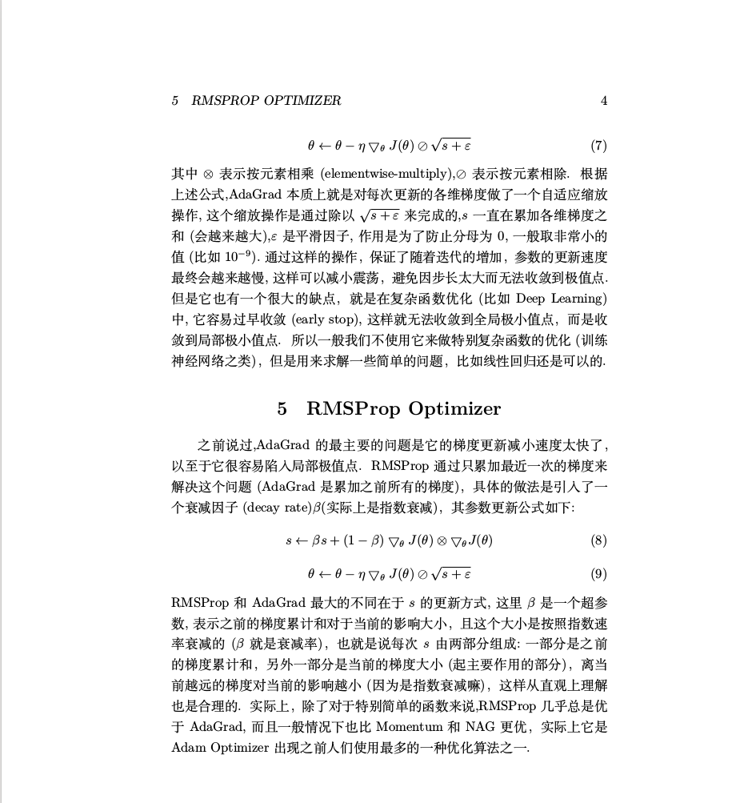

Adam:相比于sgd,主要有两方面的更新：

1： 类似于momentum, 为了使训练更稳定，每次更新用的梯度不只是当前batch的梯度，还考虑之前的梯度，使得收敛更快

2 ：也结合了RMSP的思想，根据已经学习过的每一维的梯度和，自适应调整每一维在本次的更新步长，且同样在累积每一维之前梯度的和s时，用之前的s进行调整

因此学习率可以自适应调整+相对来说学习更稳定，收敛更快。

sgd训练时间更长，但是在好的初始化和学习率调度方案的情况下，结果更可靠

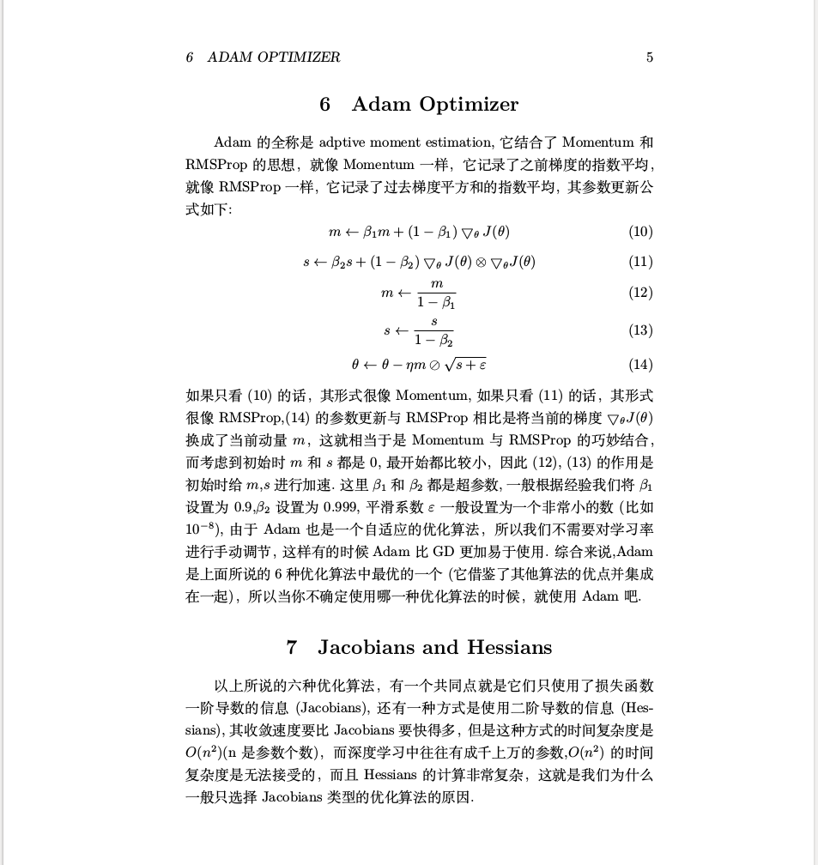

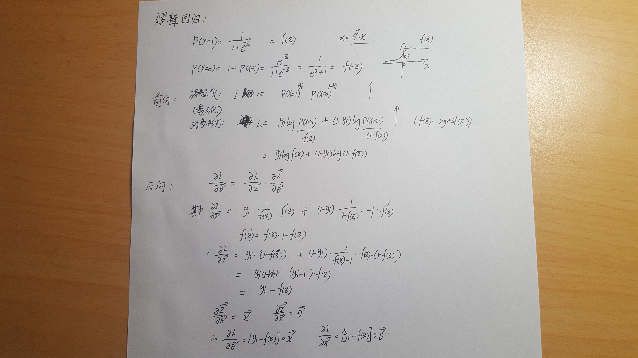７　逻辑回归，softmax, RNN 导数推导

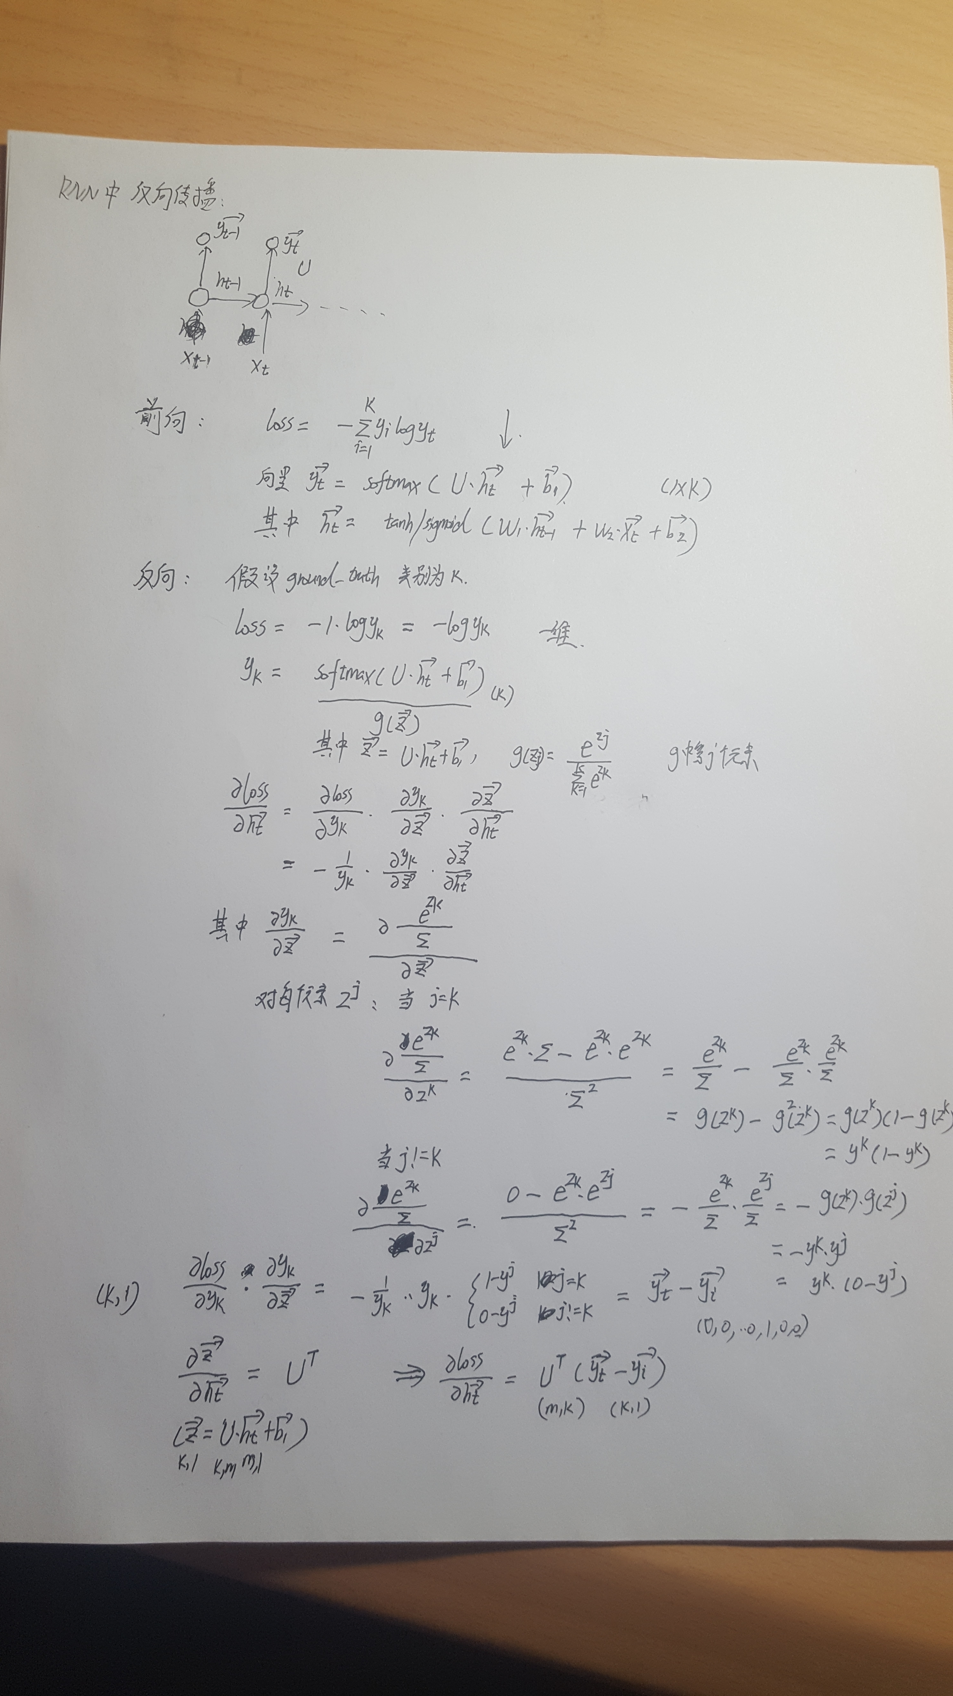

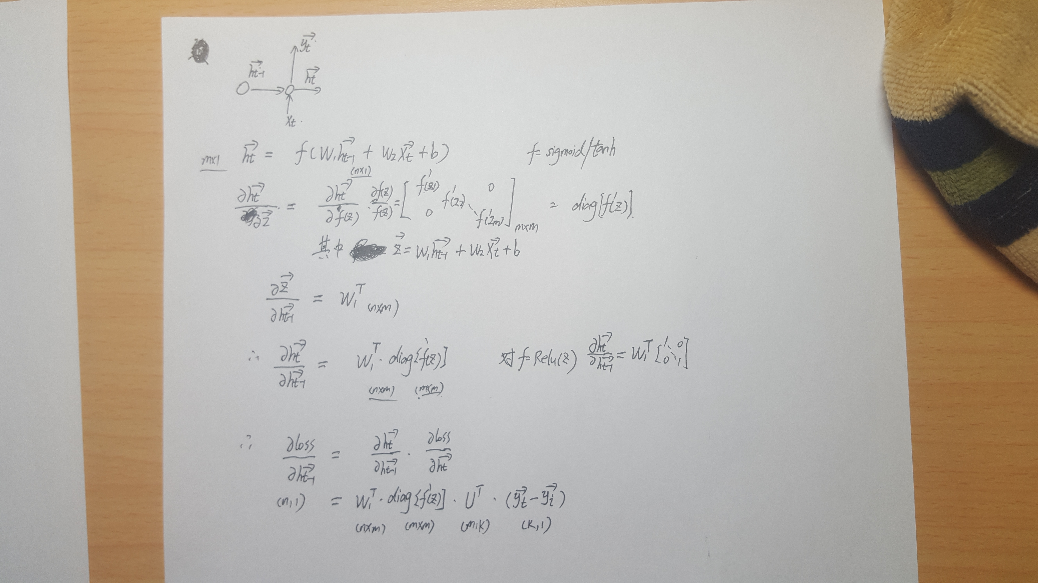

8 S2S:

beam search:只用在测试中。因为训练有groud truth

每次输出的yt-1中,选择概率最大的两个，作为下一次可能的输入

如果K=2 分别选择本次的xt为yt-1_biggest,得到下一个yt的所有概率

再选xt为yt-1_second_biggest,下一个yt的所有概率

　　　　　　　最后选P(yt-1_biggest) * P(yt|yt-1_biggest)的所有序列，

　　　　　　　和P(yt-1_second_biggest) * P(yt|yt-1_second_biggest)的所有序列 中，概率最高的 两个序列对应的yt-1,yt,作为候选序列，分别传到之后的xt里，重复算上述过程， 直到结束，选概率最高的序列作为输出。

Beam 　search好处：　如果采用greedy的方法，会使得当前输出单词只取决于上一单词

P(yt|yt-1)而非之前序列P(yt|yt-1,...y1)，使得输出效果降低。

但穷举P(yt|yt-1,...y1)复杂度很高。

decoder初始输入x0和h0: 一般将encoder得到的向量c作为decoder的初始隐状态向量h0。初始 　x0一般是<\s>从而启动解码。

计算ht时, attention ct一般加在ht-1上：ht=ht-1+ct/ concat/gate(乘)

原文中ct独立，和yt-1,ht-1一起，分别乘新矩阵得到新的ht

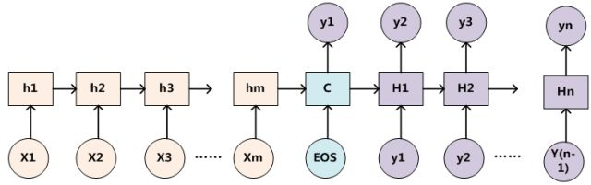

原文中ct独立，和yt-1(machile),ht-1（zt-1）一起，分别乘新矩阵得到新的ht

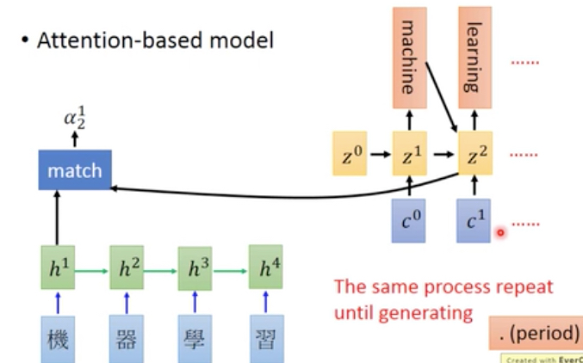

9 wordvec

对于层级化softmax。对任意两个向量vc,vi. 从vc到vi的概率P(vi|vc)是该路径上一系列概率的相乘。每个节点处的概率可以看作由一个二分类器得出，该二分类器向量的参数是node的vector。

平均路径长为log|V|。该树是根据词频建立的huffman编码树，所有词都是叶子节点，对应一条路径。高频词路径短。　P(vi|vc)是vc到每一个叶子节点i的概率。该概率计算中，分类器node对应分类器的参数，vc对应分类器的输入样本向量。训练结束后，同时得到了node vector和input vector.

10 EM 算法　(解决有变量z的极大似然)

11 HMM/CRF/维特比算法

12 fasttext

13 GNN

14 conv 1*1 意义　和FC区别

15 xavier初始化方法（缓解梯度消失或者爆炸）（使初始时，不同层数据方差保持稳定）　　　（配合BN 在relu之后BN,使新输入分布N(0,1)。到下一层xw方差不变，激活继续BN）

conv-relu-BN - conv-relu-BN

　前提：D(XY)=D(X)D(Y)　(独立)

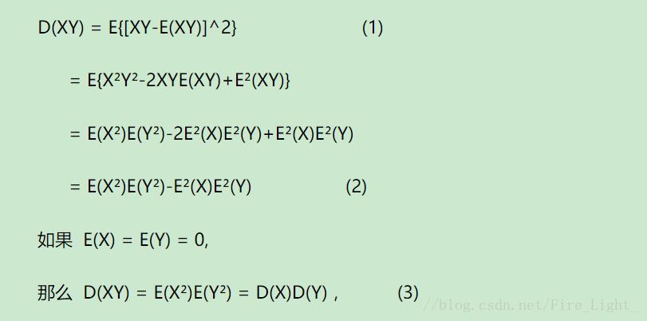前一层m节点，后一层n个节点。对Ｗ用xavier随机初始化,可以防止前后向传播方差爆炸或消失：

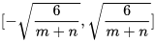

　前一层(l-1层) n个节点 输入x1,….xn　　　 xi:随机变量，每个方差Dx(l-1)

　　　　对应的n个连接　　 w1,,,,,wn 　　wi:随机向量 每个方差 Dw(l-1)

　该层节点　y=sum(xi*wi) 方差Dy=n*Dx*Dw

　l层输出和l-1层输出，方差不一致，增大或减小了n*Dx倍。为了保持方差的一致性，希望每个点wi的方差保持 1/n (2/2n)

同理，反向传播时，　第l层包含m个节点，希望传播时同样输出方差一致。为1/m (2/2m)

综合前后向，可以得到最终的单点wi方差为　sigma_w=2/(m+n)

为了产生一个均有分布，有这样的wi方差。假设均匀分布范围为[-a,a]。该分布方差为：

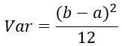

　 (２a)^2/12=sigma_w=2/(m+n), a^2=6/(m+n)

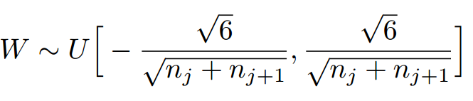 a=:

或者直接采用２/(m+n)作为方差的高斯分布初始化。标准差是sqrt(2/(m+n))

ng说均可以

(不考虑后向)

tanh:

w = np.random.randn(f_in, f_out) * np.sqrt(1 / n)

relu:

w = np.random.randn(f_in, f_out) * np.sqrt(2 / n)　　　～

(一般)

w = np.random.randn(f_in, f_out) * np.sqrt( 2 /(m+n) )

好处：随着信息传播，保证数值的稳定性，使梯度或者信息不会爆炸或者消失

　　　（数值方差越大，幅度波动可能越大，或越小。

　　　　方差小的话，趋于统一，深层无意义；

　　　　方差大的话，幅值会特别大，波动厉害，容易梯度爆炸）

局限：假设模型是线性的，适合类似于线性的激活函数( Tanh)。忽略b的影响

　　　非线性影响可以忽略，相当于忽略了激活函数(但实际中和relu配合也不错)

　　　前提：输入独立，归一化，期望是0,方差是１。可以配合BN

　　　relu激活函数，可以尝试MSRA初始化。考虑了正负向的不对称性，期望不是0

如果采用高斯分布初始化。

　　　　　　　　　　均值为０，方差为　 sqrt (4/(m+n))

16 Relu:带有一定线性性质的非线性函数

　不足：负向完全抑制　leaky Relu

范围可能太大：加ＢＮ归一化 / leank_6